Утверждена
постановлением администрации
Устьянского муниципального округа Архангельской области

от 15 мая 2023 года № 953

Схема
размещения нестационарного торгового объекта
п.Октябрьский

Условный номер земельного участка 29:18:100118:26
Площадь земельного участка |  | 105 | м²
Обозначение  характерных точек границ | Координаты, м
Обозначение  характерных точек границ | X |  |  | Y
1 | 2 |  |  | 3
:26
1 | 264721,13 |  |  | 3353280,77
2 | 264724,21 |  |  | 3353294,58
3 | 264716,99 |  |  | 3353296,19
4 | 264713,91 |  |  | 3353282,38

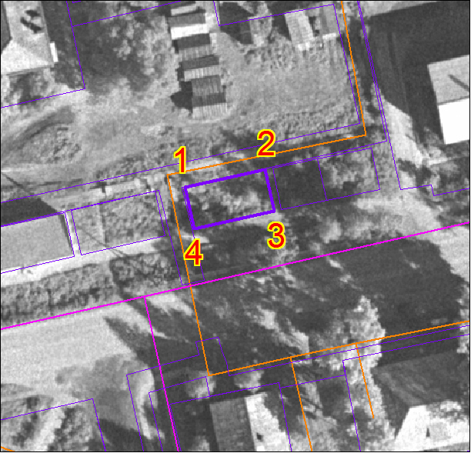

Масштаб 1: | 500
Условные обозначения:

29:18:100118:26 - обозначение земельного участка
- граница существующих земельных участков
Система координат МСК-29

